Nos anos 70, os sistemas executavam em mainframes com aplicativos escritos em linguagens estruturadas e com todas as funcionalidades em um único módulo, com grande quantidade de linhas de código. Acessos a banco de dados não relacionais, regras de negócios e tratamento de telas para terminais “burros” ficavam no mesmo programa. Posteriormente, uma importante mudança ocorreu: a substituição dos terminais “burros” por microcomputadores, permitindo que todo o tratamento da interface, e de algumas regras de negócios, passassem a ser feitas nas estações clientes. Surgiam aplicações clientes-servidor. A partir dos anos 90, até os dias atuais, as mudanças foram mais radicais, os bancos de dados passaram a ser relacionais e distribuídos. As linguagens passaram a ser orientadas a objetos, cuja modelagem encapsula dados e oferece funcionalidades através de métodos. A interface passou a ser web. Vive-se a era das aplicações em três camadas.  **ENADE, 2014**

Considerando a evolução da arquitetura de software dos sistemas de informação, conforme citado no texto acima, avalie a seguintes afirmações e identifique as proposições corretas.

I.            A separação dos sistemas em três camadas lógicas torna os sistemas mais complexos, requerendo pessoal mais especializado.

II.            A separação dos sistemas em três camadas lógicas torna os sistemas mais flexíveis, permitindo que as partes possam ser alteradas de forma independente.

III.             A separação dos sistemas em três camadas lógicas aumentou o acoplamento, dificultando a manutenção.

Questão 1Resposta

a.

Apenas a II está correta

b.

Apenas I e II estão corretas

c.

Apenas I e III estão corretas

d.

Apenas a III está correta

e.

Todas estão corretas.

**Feedback**

Sua resposta está incorreta.

A resposta correta é:

Apenas I e II estão corretas

**Questão 2**

Correto

Atingiu 1,00 de 1,00

Marcar questão

**Texto da questão**

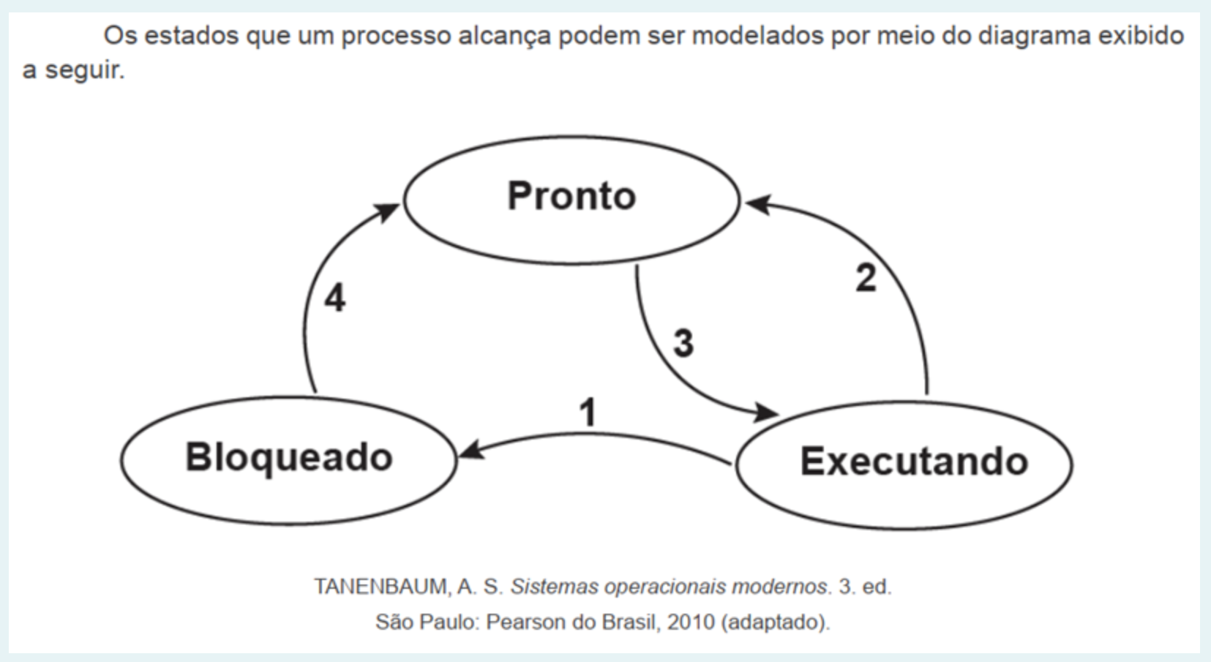

No diagrama de estados apresentado acima, as transições causadas pelo escalonador de processos são?

Questão 2Resposta

a.

2 e 4

b.

2 e 3

c.

1 e 2

d.

1 e 4

e.

1 e 3

**Feedback**

Sua resposta está correta.

A resposta correta é:

2 e 3

**Questão 3**

Incorreto

Atingiu 0,00 de 1,00

Marcar questão

**Texto da questão**

Uma empresa de desenvolvimento de software resolveu atualizar toda sua infraestrutura computacional adquirindo um sistema operacional multitarefa, processadores multi-core (múltiplos núcleos) e o uso de uma linguagem de programação com suporte a threads. O sistema operacional multitarefa de um computador é capaz de executar vários processos (programas) em paralelo. Considerando esses processos implementados com mais de uma thread (multi-thread) analise as opções a seguir e selecione a opção correta.

I.            O ciclo de vida de processos e threads são idênticos

II.            Threads de diferentes processos compartilham memória

III.            Somente processos multi-core são capazes de executar programas multi-threads

IV.            Em sistemas operacionais multitarefa, threads podem migrar de um processo para outro.

Questão 3Resposta

a.

As afirmativas I e III estão corretas

b.

As afirmativas II e IV estão corretas

c.

Apenas a afirmativa I está correta

d.

As afirmativas I e IV estão corretas

e.

Apenas a afirmativa II está correta

**Feedback**

Sua resposta está incorreta.

A resposta correta é:

Apenas a afirmativa I está correta

**Questão 4**

Incorreto

Atingiu 0,00 de 1,00

Marcar questão

**Texto da questão**

O conceito de máquina virtual (MV) foi usado na década de 70 do século passado no sistema operacional IBM System 370. Atualmente, centros de dados (datacenters) usam MVs para migrar tarefas entre servidores conectados em rede e, assim, equilibrar carga de processamento. Além disso, plataformas atuais de desenvolvimento de software empregam MVs (Java, .NET). Uma MV pode ser construída para emular um processador ou um computador completo. Um código desenvolvido para uma máquina real pode ser executado de forma transparente em uma MV. Com relação a essas informações, assinale a opção correta.

Questão 4Resposta

a.

Uma das vantagens mais significativas de uma MV é a economia de carga de CPU e de memória RAM na execução de um aplicativo.

b.

Como uma MV não é uma máquina real, um sistema operacional nela executado fica automaticamente imune a vírus.

c.

Para emular uma CPU dual-core, uma MV deve ser instalada e executada em um computador com CPU dual-core.

d.

Uma MV oferece maior controle de segurança, uma vez que aplicativos são executados em um ambiente controlado.

e.

O conceito de transparência mencionado indica que a MV permite que um aplicativo acesse diretamente o hardware da máquina.

**Feedback**

Sua resposta está incorreta.

A resposta correta é:

Uma MV oferece maior controle de segurança, uma vez que aplicativos são executados em um ambiente controlado.

**Questão 5**

Correto

Atingiu 1,00 de 1,00

Marcar questão

**Texto da questão**

As redes de computadores estão por toda parte. A internet é uma delas, assim como várias redes das quais ela é composta, que compartilham recursos por meio de sistemas distribuídos. Como o número de dispositivos tem crescido exponencialmente, em vez de paralelizar tarefas em várias máquinas, tornou-se cada vez mais importante empregar sistemas distribuídos, comunicando e coordenando dispositivos e, assim, contribuindo para o cotidiano de empresas, governos e demais instituições. **ENADE, 2017**

COULOURIS, G. et al. **Sistemas Distribuidos:**conceitos e projeto, 5. Ed. Porto Alegre: Bookman, 2013 (adaptado)

Nesse contexto, assinale a opção que apresenta exemplos atuais de sistemas distribuídos.

Questão 5Resposta

a.

Pesquisa no Windows, pesquisa Web, jogos on-line e o banco de dados das agência bancárias.

b.

E-commerce, jogos em mídia física, pesquisa no Windows e redes sociais

c.

Jogos on-line, e-commerce, pesquisa no Windows e e-mail

d.

Pesquisa Web, Jogos em mídia física, e-commerce e e-mail

e.

Pesquisa Web, jogos on-line, e-commerce e o banco de dados das agências bancárias.

**Feedback**

Sua resposta está correta.

A resposta correta é:

Pesquisa Web, jogos on-line, e-commerce e o banco de dados das agências bancárias.

**Questão 6**

Incorreto

Atingiu 0,00 de 1,00

Marcar questão

**Texto da questão**

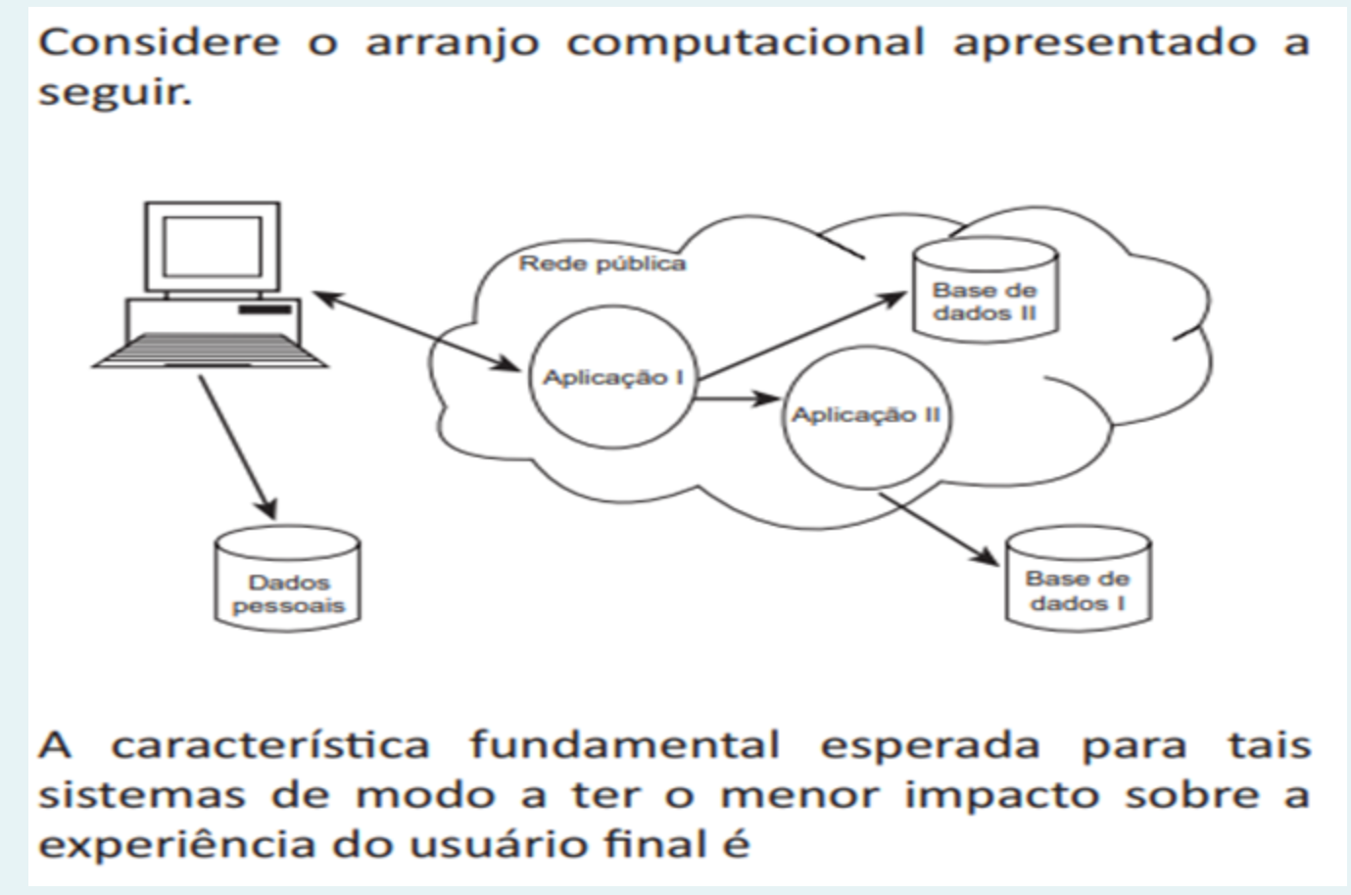

Questão 6Resposta

a.

A linguagem de programação orientada a eventos

b.

A independência quanto à disponibilidade de conexão à rede de comunicação de dados

c.

O Hardware com elevada taxa de processamento de dados

d.

A base de dados deve estar alocada no mesmo espaço físico

e.

A transparência entre as entidades do sistema

**Feedback**

Sua resposta está incorreta.

A resposta correta é:

A transparência entre as entidades do sistema